Los autómatas finitos deterministas nos permiten reconocer lenguajes regulares, en este caso se reconocerá un lenguaje para el manejo de ROBOTS

AFD PARA EL MANEJO DE ROBOTS

Lenguajes y Compiladores

Barreto Trujillo, Larry Steve 10200144

Ramos Tito, Alexander Martin 10200071

AFD PARA EL MANEJO DE ROBOTS

## PLANTEAMIENTO

Se pide implementar un reconocedor (AFD) para un lenguaje, lenguaje para el manejo de robots, en el cual se podrá reconocer la forma de creación de robots y las operaciones con estos.

Para **crear un ROBOT**:

Primero se digita la palabra “ROBOT” seguido del nombre de la instancia. Opcionalmente también se puede establecer su posición (x, y) o incluso hacia a donde mira el robot con el siguiente formato (x, y, MIRA).

Los **valores de MIRA** son:

* “N” para Norte
* “O” para Oeste
* “S” para Sur
* “E” para Este

Ejemplos:

* ***ROBOT miRobot***
* ***ROBOT otroRobot(1, 2)***
* ***ROBOT A(2, 3, O)***
* ***ROBOT C, B(1, 2)***
* ***ROBOT A, B(3,2), C***
* ***ROBOT A(1, 3, S), B(2, 2), C***

Para **AVANZAR los robots**:

Para que los robots avancen el formato del comando para esta operación es, primero la palabra “AVANZAR” seguido de los nombres de los robots (variables) y por último un número que indicará cuánto deberán avanzar desde su posición y según su mira.

Ejemplos:

* ***AVANZAR miRobot, 5***
* ***AVANZAR B, wally, D, 2***
* ***AVANZAR A, B, C, 3***

Para **GIRAR un robot**:

Para que los robots giren a cierta dirección o mira se debe cumplir con el siguiente formato del comando, primero la palabra “GIRAR” seguido del nombre del robot (variable) y por último el valor de mira visto al comienzo de esta guía.

Ejemplos:

* ***GIRAR miRobot, E***
* ***GIRAR A, N***

Para **TELE los robots**:

Para que los robots se muevan a cierta coordenada se procede con el siguiente comando que es “TELE” seguido del nombre de los robots a mover y por último las coordenadas a donde se moverán.

Ejemplos:

* ***TELE A, (1, 1)***
* ***TELE A, B, C, (5, 5)***

## AFD PARA RECONOCER EL LENGUAJE

Los separaremos en 6 partes, pero estas luego deben unirse para formar un solo AFD del lenguaje en estudio.

AFD – crear un ROBOT

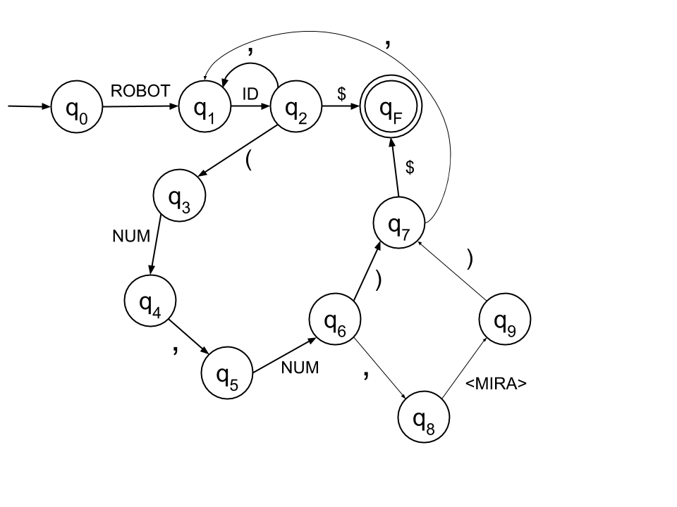

AFD – AVANZAR los robots

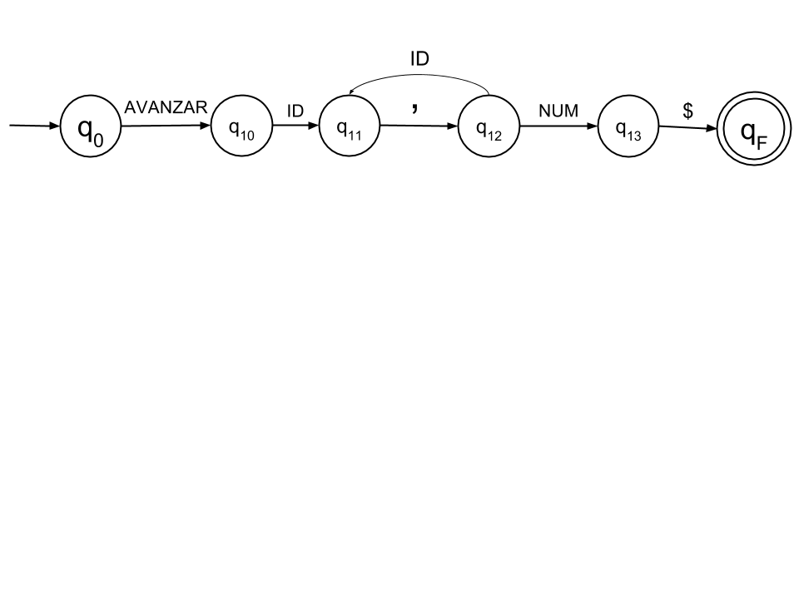

AFD – GIRAR un robot

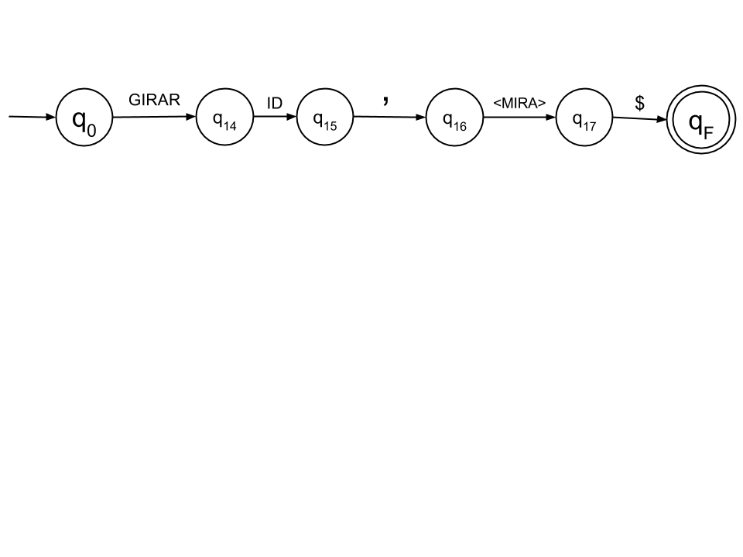

AFD – TELE los robots

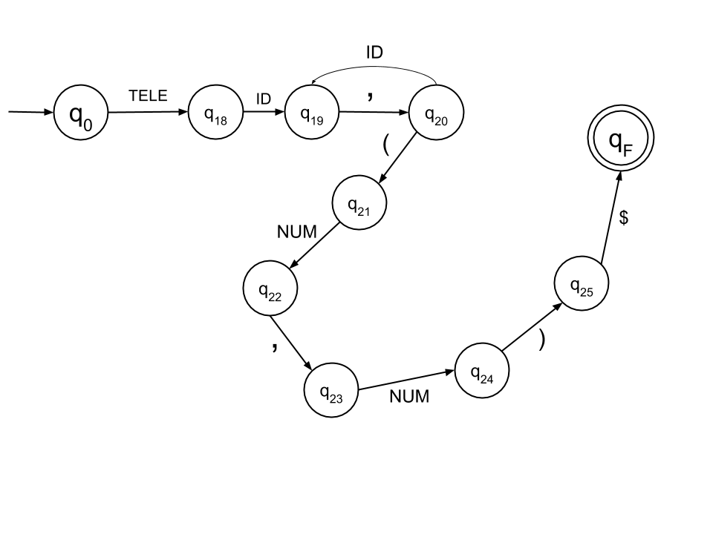

## PROGRAMA

El programa implementado para reconocer este lenguaje, se desarrolló con el lenguaje de programación Javascript, siguiendo los ejemplos que el profesor nos proporcionó.

La carpeta lc-reconocedor-robot contiene todo el proyecto.

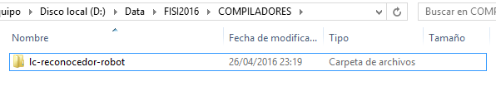

Para correr el proyecto solo consiste de hacer doble clic en el index.html y probar los comandos (cadenas candidatas).

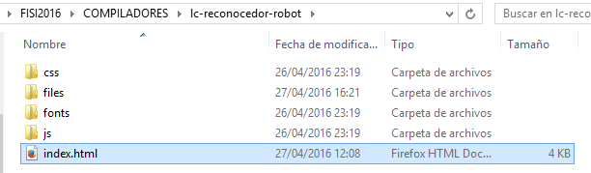

Los dos archivos JS contienen la parte fundamental del proyecto.

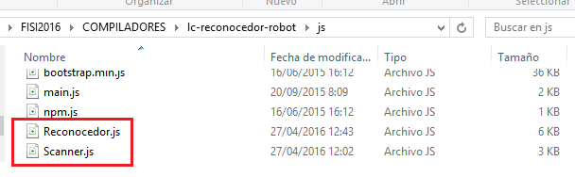

**MANUAL DE USO**

**1)** Primero ingresamos el comando de acuerdo al lenguaje establecido.

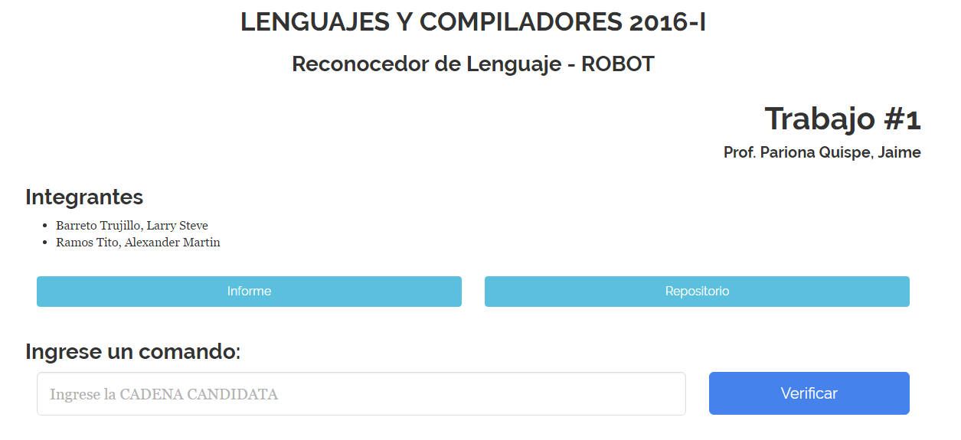

Comandos para crear, avanzar, girar o tele trasportar los robots

Para que el comando ingresado sea correcto debe presentar la forma de los ejemplos antes mencionados.

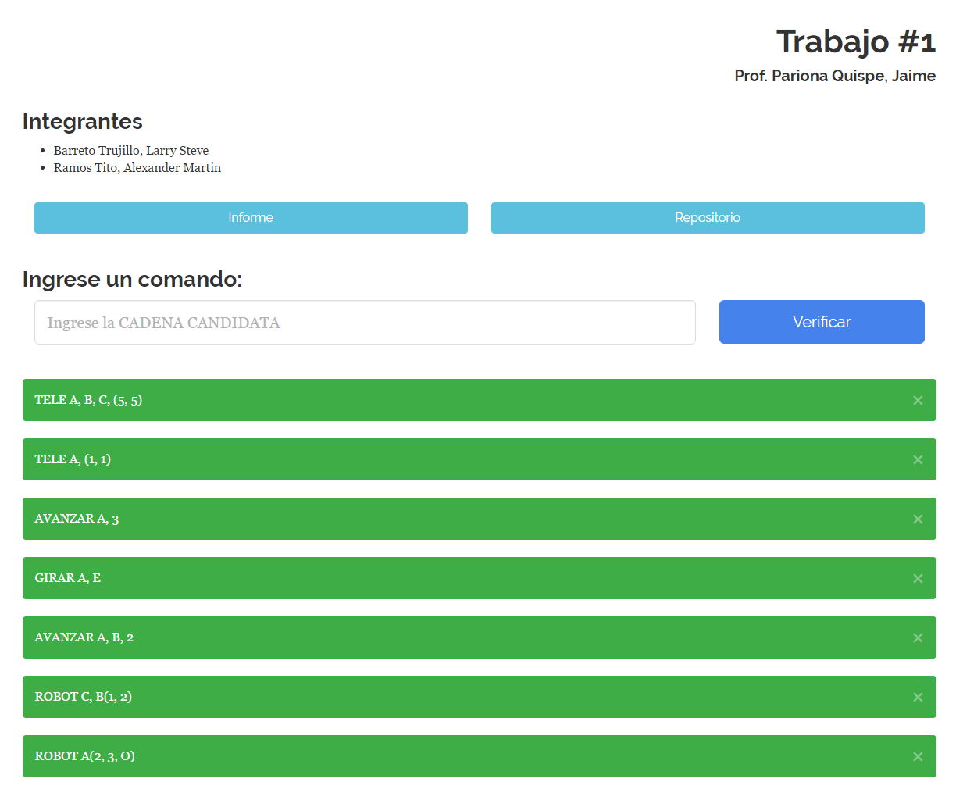

**2)** si el comando **ES CORRECTO** nos saldrá un mensaje de reconocimiento.

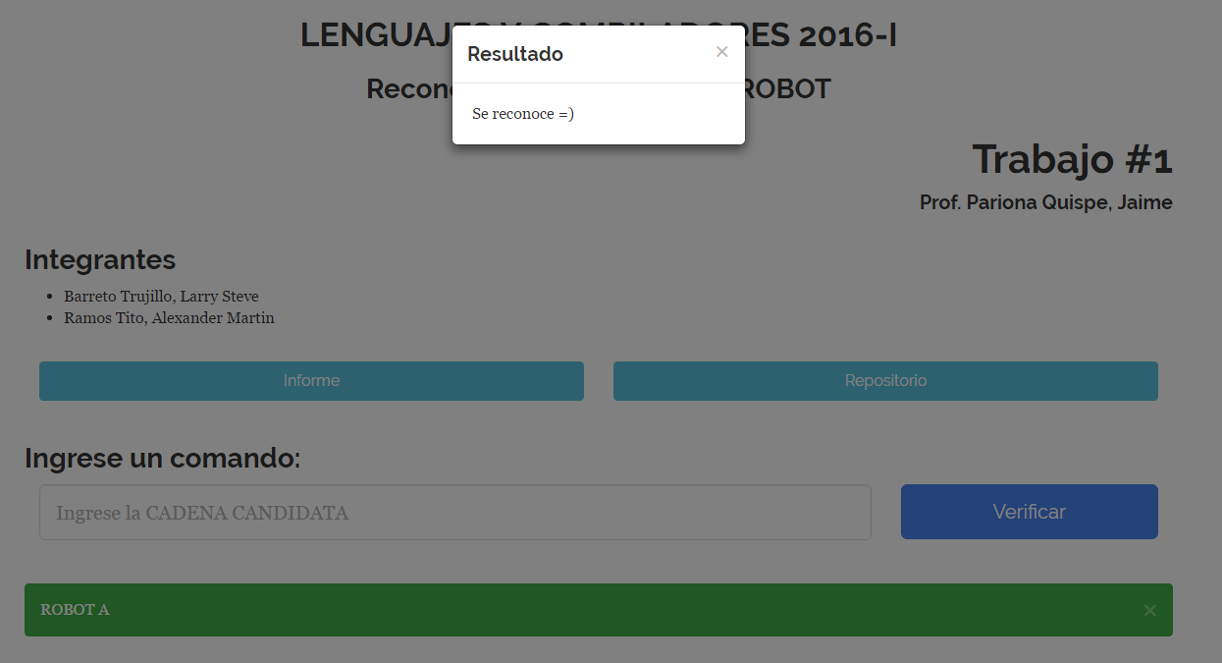

**3)** Si el comando no cumple con el lenguaje indicado anteriormente nos mostrara **¡ERROR!**

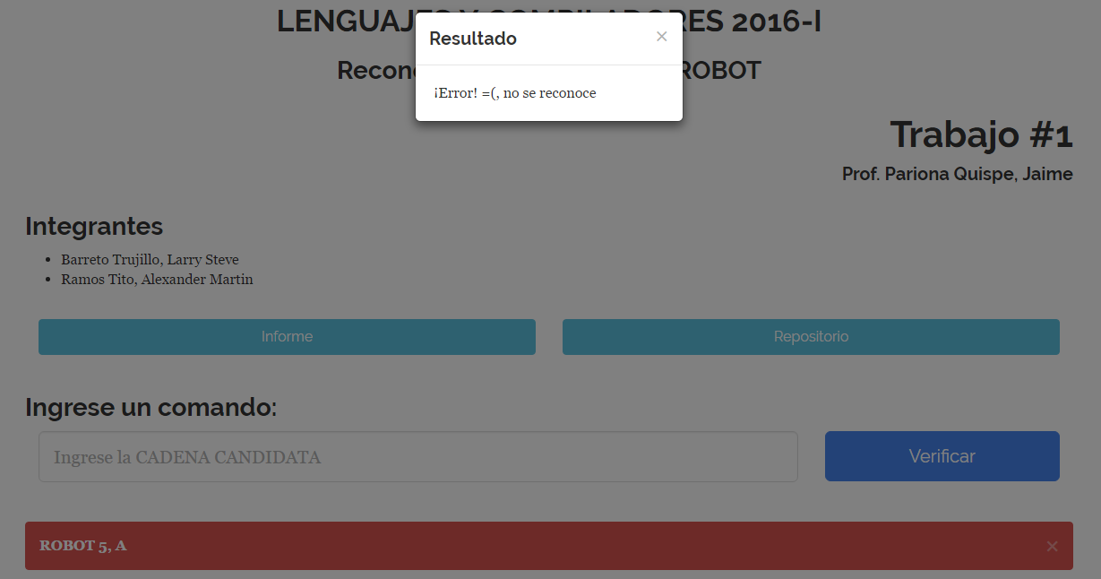

Después del mensaje se podrá ingresar nuevamente otro comando.

## CÓDIGO FUENTE

Repositorio del Proyecto

<https://github.com/larrysbarretot/lc-reconocedor-robot.git>

Proyecto en línea (Usando Google Drive como host)

<https://goo.gl/fShra4>